中国药科大学教师科研成果（论文、专利、著作）认领
操作指南（2022版）

一、平台简介
为了进一步提升数据服务体验，强化数据的整合共享，同时减轻老师们重复填报的负担，助力我校“一流学科”建设。图书馆于2020年12月1日正式上线了“中国药科大学学科发展支撑平台”。
科研成果认领平台利用大数据、智能分析等信息技术，从各大主要科研数据库对我校教师的论文、专利等科研成果实现采集和抓取。
我校教师用户可以通过认领平台，对自己的科研成果进行认领，院部（或科研院所）科研秘书审核通过后即可作为个人科研成果的数据源，通过全校数据平台提供给绩效考核、职称申报等业务系统使用。
二、访问路径
路径之一：信息门户——>科研一体化平台——>科研成果认领
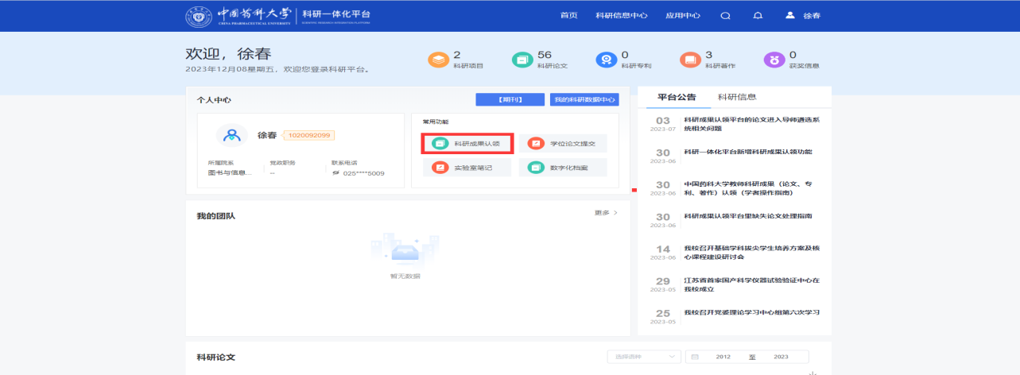
路径之二：信息门户——>科研成果认领
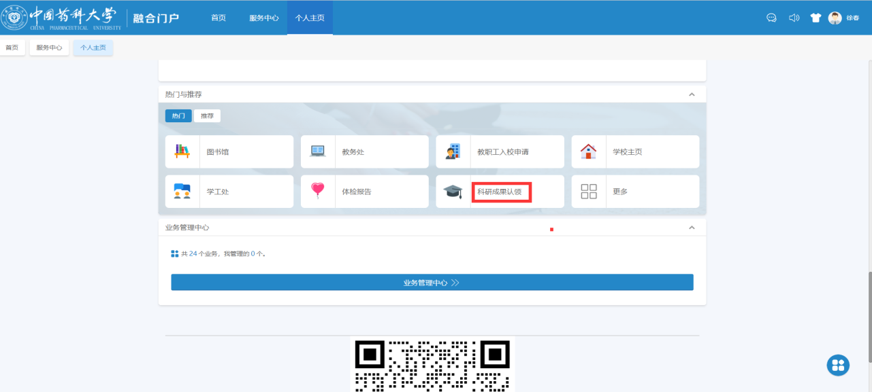
三、认领流程
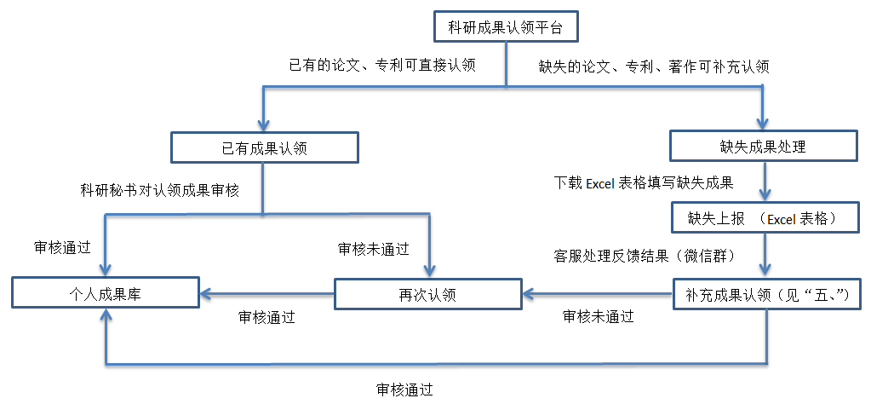
注：学院的成果由所在学院科研秘书审核，其余部门由徐老师审核（13776565918）。2023年度发表的中文如果没有在三大中文库收录可暂缓认领；未在Web of Science收录的SCIE、SSCI论文可暂缓认领；对于重复出现的论文，请选择信息完整的记录认领（SCIE、SSCI论文选择Web of Science收录的那条记录），其余剔除。

四、操作指南
第一步：利用工号登录学校“信息门户”（学校主页右上角），如下图所示。（建议浏览器为谷歌、火狐、360极速等）
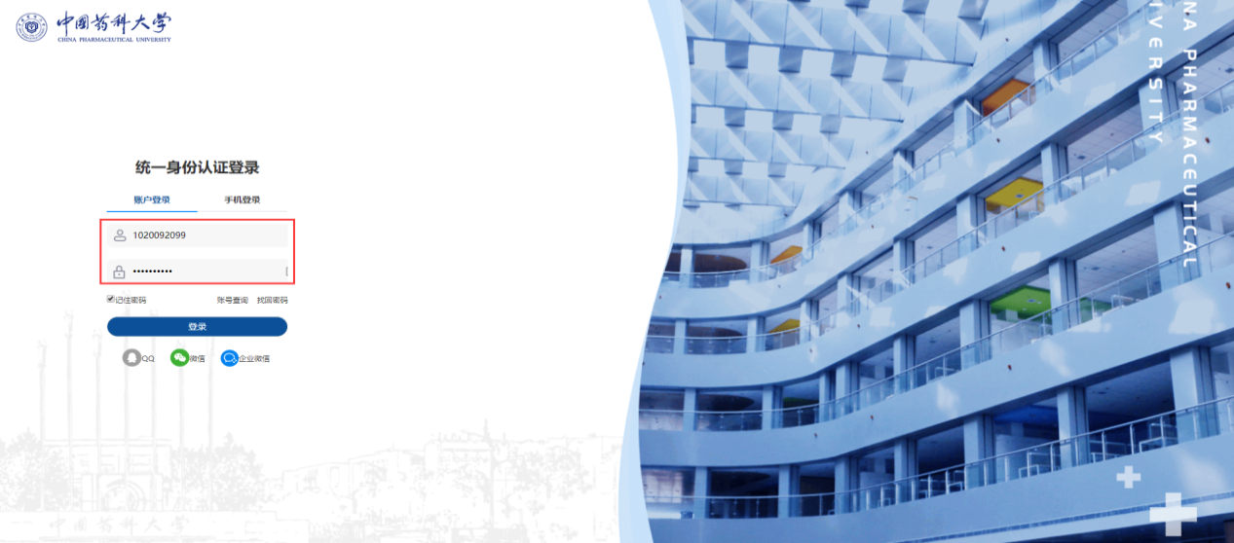
第二步：在上图输入工号、密码点击“登录”按钮进入“中国药科大学融合门户”，如下图所示。
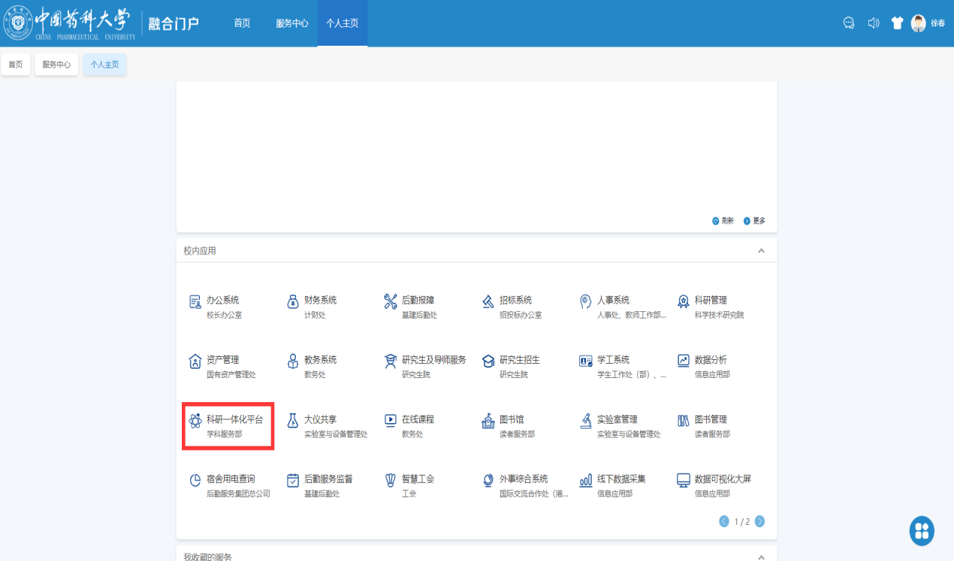

第三步：在上图点击“科研一体化平台”，如下图所示。
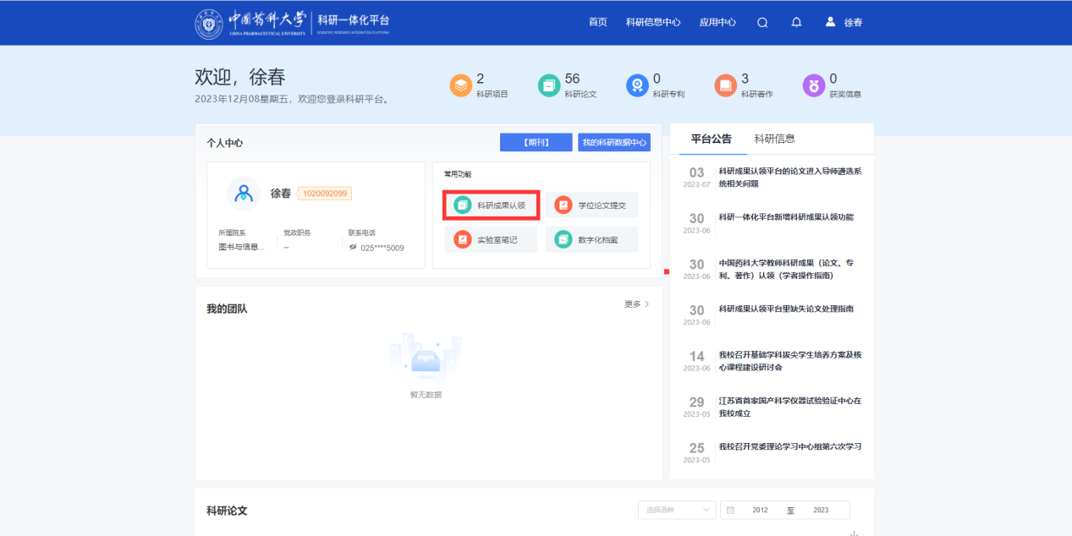
第四步：点击上图“科研成果认领”按钮，进入科研成果认领首页面，可以进行科研成果认领，如下图所示。
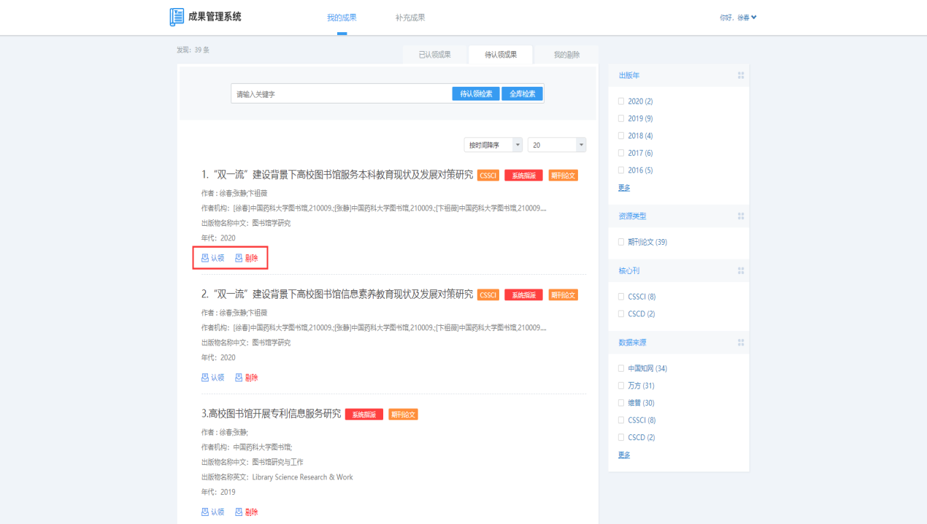
第五步：如上图所示，若是本人科研成果，则点击“认领”按钮，否则点击“剔除”按钮。以第一篇论文为例，因为是本人科研成果，点击“认领”按钮，弹出认领对话框，如下图所示。（原文提交格式为PDF，文件名与文章名称一致）
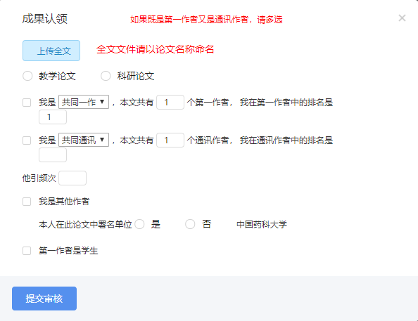

注：此处作者排序（通讯作者2015年1月1日后的论文按照倒排，即最后一位排一）请认真填写，如果选错了可联系科研秘书帮助撤回。
如果发现本人科研成果有遗漏的可以点击“科研成果认领”首页面的“补充成果”（具体操作参见“五、补充成果操作”）。
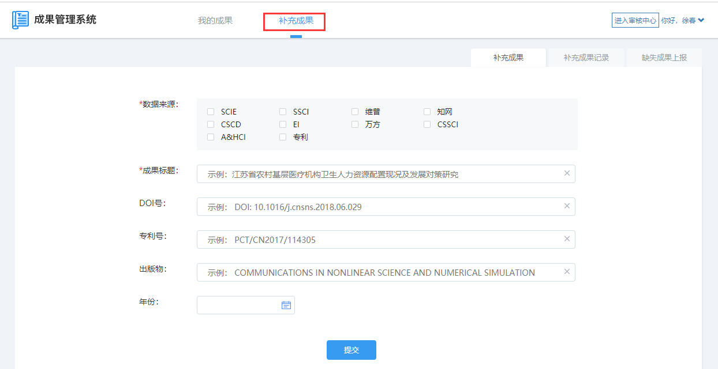

五、补充成果操作
补充成果一般是在科研成果认领平台里看不到自己的成果时需要做的一个操作。
第一步：在“补充成果”里的“缺失论文上报”下载Excel模板，并填写缺失的成果信息。
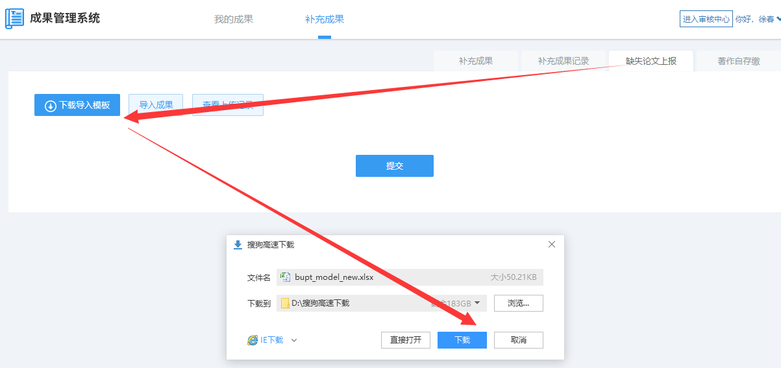
第二步：在“补充成果”里的“导入成果”上传Excel文档，关注“药大科研成果认领A、B群”微信群里面客服对处理结果的反馈（因为是集中处理可能需要几天时间，反馈信息在微信群里通过Excel文档发送），按照反馈要求再进行第三步操作。
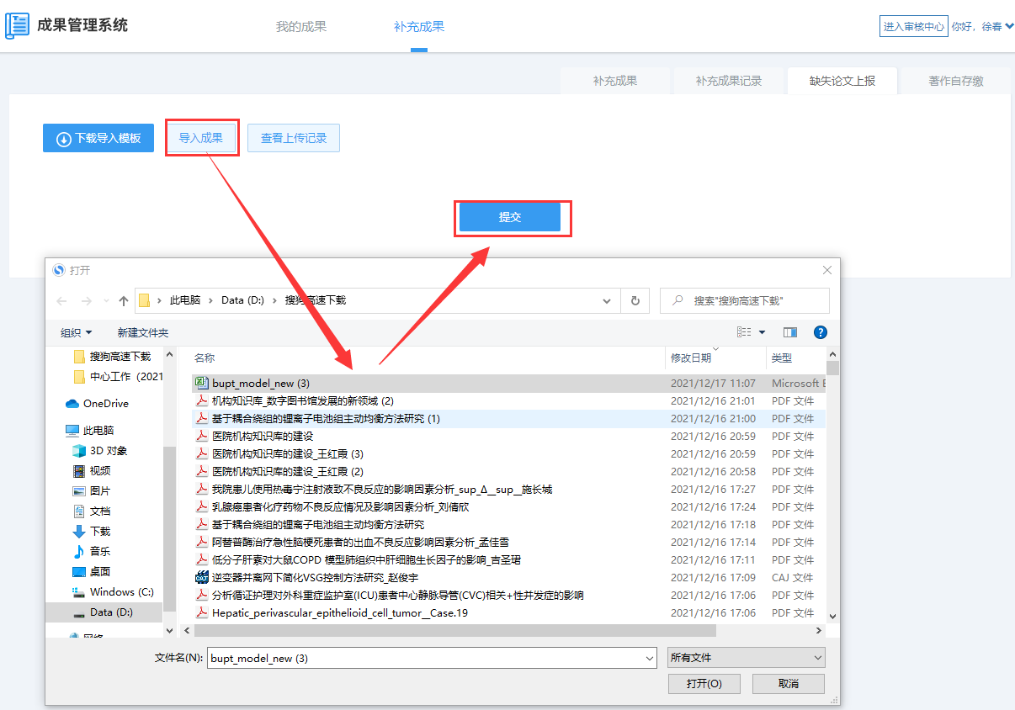
第三步：接到反馈处理意见后按要求进行成果检索，在“补充成果”里的“数据来源”选择“知网”“维普”“万方”（中文可把三大中文库都选上），“成果标题”输入要检索的论文标题“高校图书馆知识产权信息服务现状及发展对策”。点击“提交”。
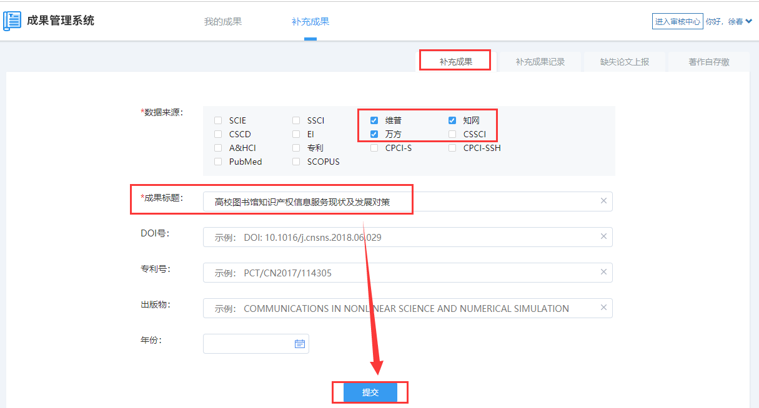
第四步：点击“补充成果”里的“补充成果记录”，查看检索结果，论文篇名显示“已检测到”，说明可以进行正常认领。
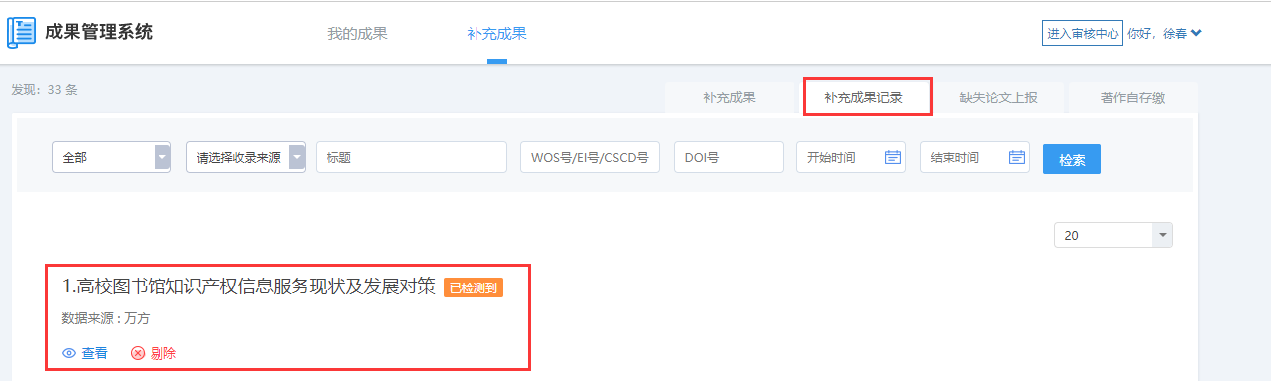
第五步：点击“查看”，进入“确认”界面，点击“确认”后进入认领界面（可能需要过会才看到“认领”按钮）。
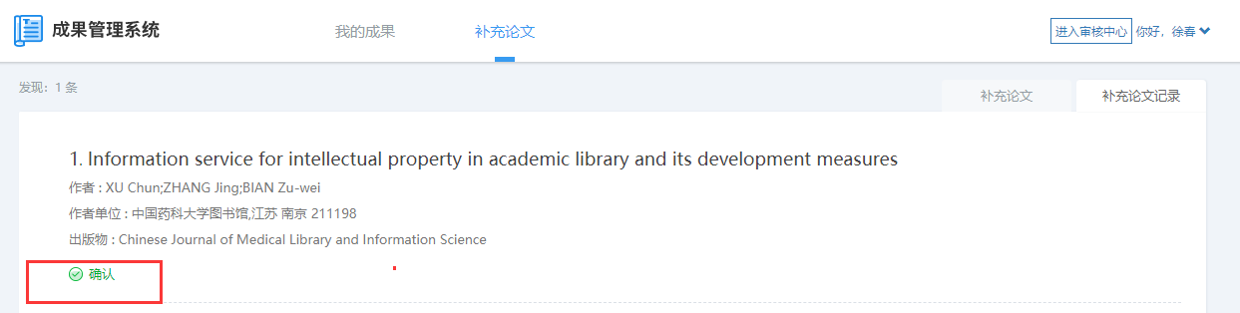
注：著作可直接在“补充成果”里的“著作自存缴”填写。
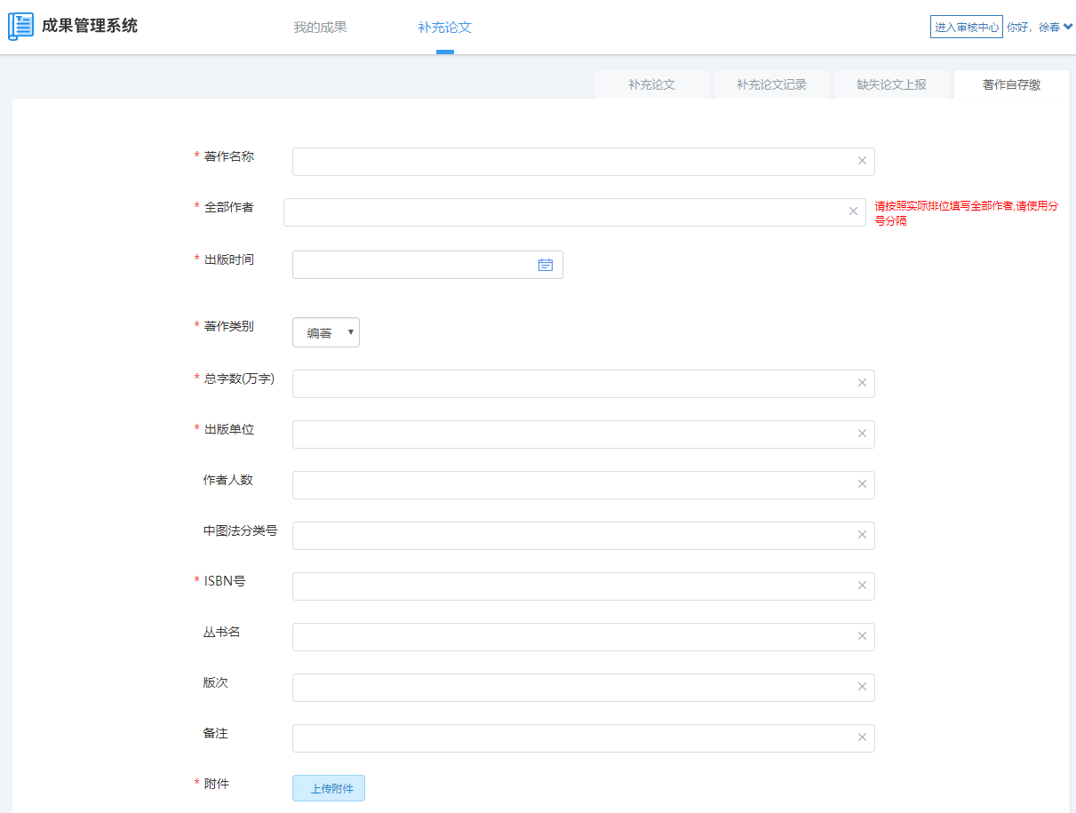
六、联系方式
微信群（使用微信的老师建议加微信群）：
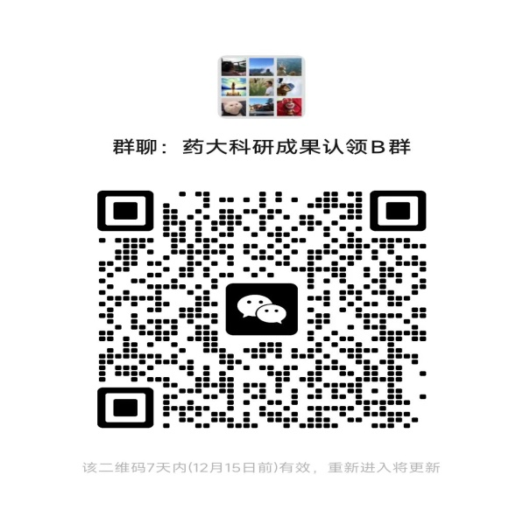
如教师已在“药大科研成果认领A群”则无需加群，如果新入群教师无法扫码加微信群，可通过加个人微信号邀请加群：13776565918（手机号同步微信）
QQ群：1026713525
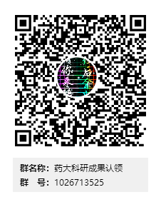

微信公众号：
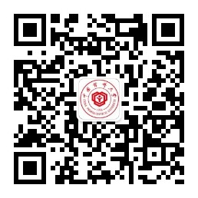
药大科研支持服务

